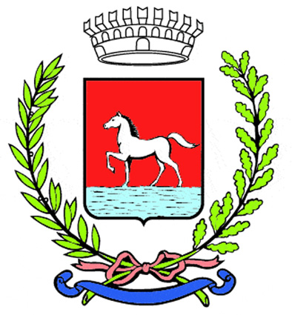
Comunicato stampa
11.3.2024

Venerdì 8 marzo il parco di via Togliatti di Bagnacavallo è stato intitolato alle Madri Costituenti, le ventuno donne elette all’Assemblea Costituente il 2 giugno 1946 in occasione del referendum istituzionale per la scelta tra monarchia e repubblica che vide, per la prima volta in Italia, la partecipazione al voto anche delle donne.
L’iniziativa si è svolta in occasione della Giornata internazionale della donna nell‘ambito del progetto “Sulla via dell’uguaglianza – per una toponomastica femminile”.
Alla presenza della sindaca Eleonora Proni e della Giunta e del dirigente dell’Istituto comprensivo Berti Moreno Folli, sono intervenute la vicesindaca e assessora alle Pari Opportunità Ada Sangiorgi e la presidente dell’Anpi di Bagnacavallo Valentina Giunta.
Il pomeriggio ha visto un momento musicale a cura dell’associazione Doremi e alcuni brani dal catalogo della mostra “Libere e Sovrane” proposti dalla studentessa Viola Tabanelli del gruppo di lettura degli adolescenti della biblioteca Taroni.
C’è stato inoltre un piccolo allestimento con i pensieri e i disegni realizzati da alunne e alunni dell’Istituto Comprensivo.

Venerdì 8 marzo si sono svolte poi diverse altre iniziative nell’ambito del vasto programma coordinato dall’assessorato alle Pari Opportunità con il supporto delle associazioni di volontariato del territorio per la Giornata della donna. In mattinata c’è stata la distribuzione di mimose in piazza della Libertà da parte delle donne di Spi-Cgil, Auser Bagnacavallo e Villanordic, mentre alle 14.30 a Villanova è stata installata in piazza Tre Martiri l’opera “Donne in fiore”, una cascata di fiori primaverili all’uncinetto delle volontarie di FiliFiori. In serata, sempre Villanova ha ospitato la “Festa popolare per le donne, il lavoro, la pace” a cura del Circolo Arci Casablanca in collaborazione con Spi-Cgil.

(86-24)

